les animaux de la forêt 1

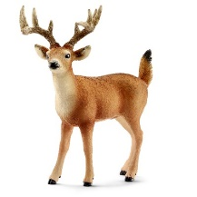 | 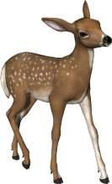 | 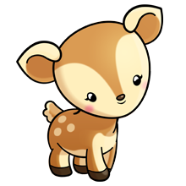
cerf | biche | faon

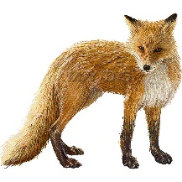 | 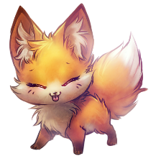 | 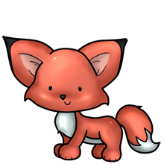
renard | renarde | renardeau
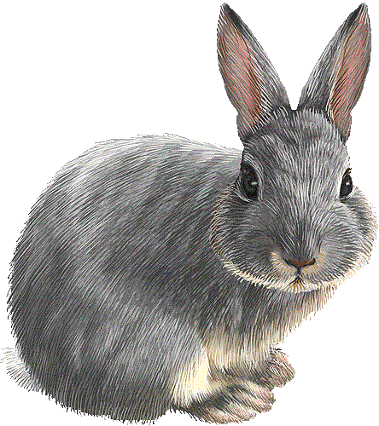 | 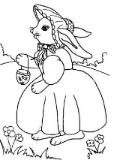
lapin | lapine | lapereau

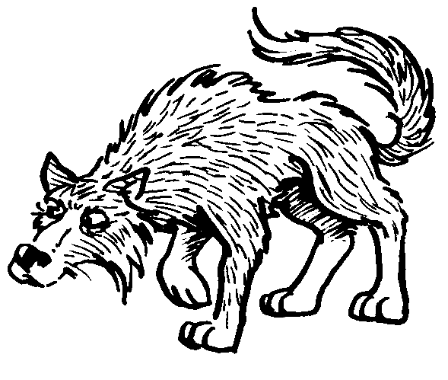 | 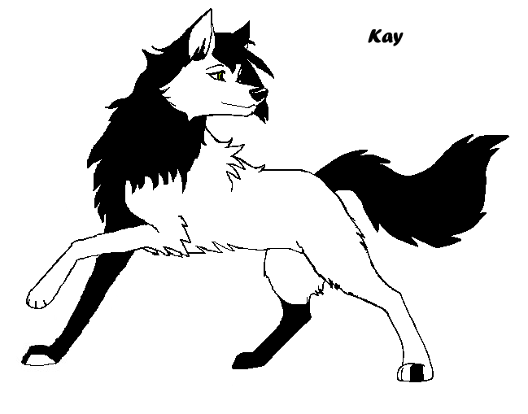
loup | louve | louveteau
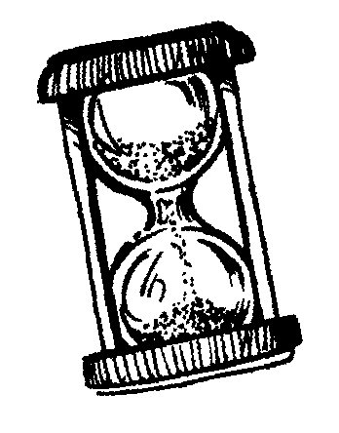
Chono'vocabulaire

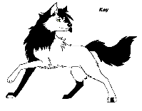

MES RECORDS
Chronométrer le temps mis pour arriver à la fin de la piste de jeu.
Date :  Temps : | Date :  Temps : | Date :  Temps : | Date :  Temps : | Date :  Temps :
les animaux de la forêt 1

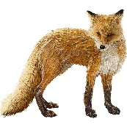

les animaux de la forêt 1

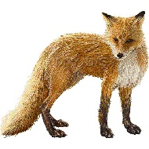
les animaux de la forêt 1

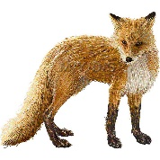

les animaux de la forêt 1

cerf | biche | faon | renard | renarde
lapin | lapine | lapereau | renardeau | loup
louve | louveteau
cerf | biche | faon | renard | renarde
lapin | lapine | lapereau | renardeau | loup
louve | louveteau
cerf | biche | faon | renard | renarde
lapin | lapine | lapereau | renardeau | loup
louve | louveteau
cerf | biche | faon | renard | renarde
lapin | lapine | lapereau | renardeau | loup
louve | louveteau
cerf | biche | faon | renard | renarde
lapin | lapine | lapereau | renardeau | loup
louve | louveteau
cerf | biche | faon | renard | renarde
lapin | lapine | lapereau | renardeau | loup
louve | louveteau
cerf | biche | faon | renard | renarde
lapin | lapine | lapereau | renardeau | loup
louve | louveteau
cerf | biche | faon | renard | renarde
lapin | lapine | lapereau | renardeau | loup
louve | louveteau
cerf | biche | faon | renard | renarde
lapin | lapine | lapereau | renardeau | loup
louve | louveteau
cerf | biche | faon | renard | renarde
lapin | lapine | lapereau | renardeau | loup
louve | louveteau
les animaux de la forêt 2

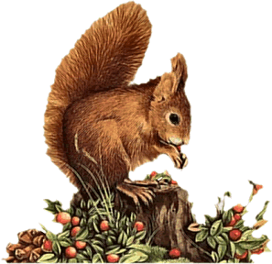
écureuil | moufette | taupe

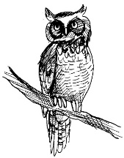 |  | 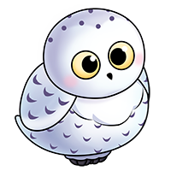
hibou | blaireau | chouette
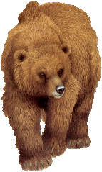 | 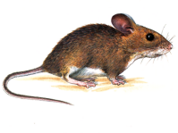 | 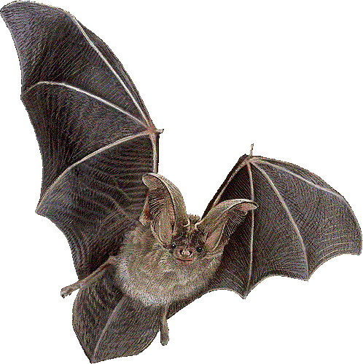
ours | mulot | chauve-souris

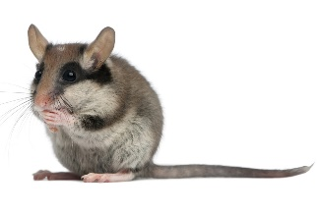 | 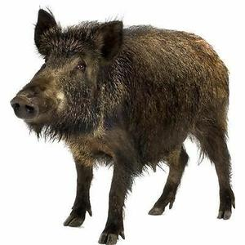 | 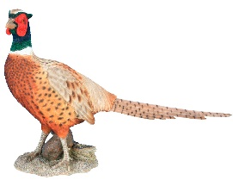
lérot | sanglier | faisan
Chono'vocabulaire

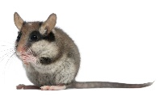
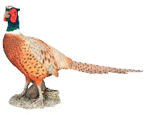

MES RECORDS
Chronométrer le temps mis pour arriver à la fin de la piste de jeu.
Date :  Temps : | Date :  Temps : | Date :  Temps : | Date :  Temps : | Date :  Temps :

les animaux de la forêt 2

les animaux de la forêt 2

les animaux de la forêt 2

les animaux de la forêt 2

écureuil | moufette | taupe | hibou | blaireau
chouette | ours | mulot | chauve-souris | lérot
sanglier | faisan
écureuil | moufette | taupe | hibou | blaireau
chouette | ours | mulot | chauve-souris | lérot
sanglier | faisan
écureuil | moufette | taupe | hibou | blaireau
chouette | ours | mulot | chauve-souris | lérot
sanglier | faisan
écureuil | moufette | taupe | hibou | blaireau
chouette | ours | mulot | chauve-souris | lérot
sanglier | faisan
écureuil | moufette | taupe | hibou | blaireau
chouette | ours | mulot | chauve-souris | lérot
sanglier | faisan
écureuil | moufette | taupe | hibou | blaireau
chouette | ours | mulot | chauve-souris | lérot
sanglier | faisan
écureuil | moufette | taupe | hibou | blaireau
chouette | ours | mulot | chauve-souris | lérot
sanglier | faisan
écureuil | moufette | taupe | hibou | blaireau
chouette | ours | mulot | chauve-souris | lérot
sanglier | faisan
écureuil | moufette | taupe | hibou | blaireau
chouette | ours | mulot | chauve-souris | lérot
sanglier | faisan
écureuil | moufette | taupe | hibou | blaireau
chouette | ours | mulot | chauve-souris | lérot
sanglier | faisan

